**PROEVE VAN BEKWAAMHEID**

**KERNTAAK 1**

**TRIËREN**

# OPLEIDING

**DOKTERSASSISTENT, CREBO 25473**

**BEOORDELINGSLIJSTEN**



|  |  |
| --- | --- |
| Kwalificatie | Doktersassistent |
| Niveau | 4 |
| Crebocode kwalificatie | 25473 |
| Kwalificatiedossier | 2015 |
| Exameneenheid | Kerntaak 1 Triëren  werkprocessen B1-K1-W1 en B1-K1-W2 |
| Versienummer proeve | DA-KD15-KT1-PvB01cn.september2017 |
| Datum vaststelling Proeve | * |
| Cohort | * |
| Leerweg | BOL / BBL * * |
| Toegestane hulpmiddelen | * |

|  |  |
| --- | --- |
| Naam ROC | * |
| (evt) Naam praktijkinstelling | * |
| Afnamedatum | * |
| Examen / ….e herkansing | * |
| Naam student | * |

* in te vullen door ROC

STeAG

Postbus 260

1800 AG ALKMAAR

**VOORBEELD / UITLEG:**

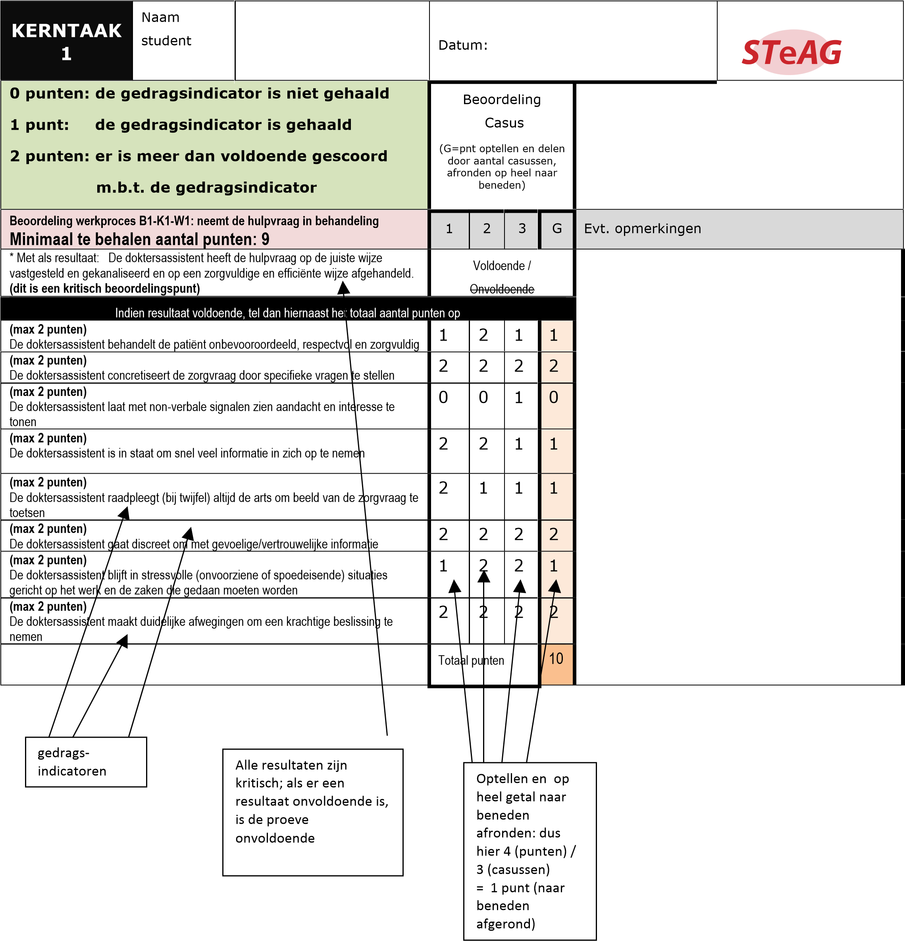

In dit voorbeeld heeft de student het minimaal aantal punten voor dit werkproces behaald want het kritisch beoordelingspunt is voldoende en het behaalde aantal punten van 10 ligt hoger dan het vereiste minimale aantal van 9 punten voor dit werkproces.

## Instructie voor de student KERNTAAK 1

### Algemeen

Om een kerntaak te behalen moet je laten zien dat je alle werkprocessen die tot de kerntaak behoren, ook echt beheerst. Dit betekent dat je voor de Proeve van Bekwaamheid van kerntaak 1 op beide werkprocessen beoordeeld wordt. Deze twee beoordelingen leiden vervolgens tot een eindbeoordeling voor kerntaak 1.

Uiteindelijk moet jouw resultaat van een werkproces op het niveau van een **beginnend beroepsbeoefenaar zijn**. Dit beoordelingspunt is een kritische factor, dat betekent dat je, om een kerntaak te kunnen behalen, in ieder geval het resultaat op het niveau van een **beginnend beroepsbeoefenaar** moet laten zien.

De toetsvorm van deze Proeve van Bekwaamheid kerntaak 1 betreft een praktijkexamen.

Uitvoering opdracht: individueel

Tijdsduur van de opdracht in simulatie: 30 minuten; in de beroepspraktijk 1 dag, waarbij je met de examinator afspraken maakt over het tijdstip.

**De opdracht**

### a Beginsituatie

Voordat je in de praktijk aan de slag kunt gaan met het uitvoeren van triëren heb je laten zien dat je beschikt over de vakkennis die je hiervoor nodig hebt. Bovendien heb je je op de uitvoering voorbereid door op school de vaardigheden te oefenen.

### b Opdrachtomschrijving

Je bent vandaag werkzaam aan de balie van de artsenpraktijk en verantwoordelijk voor het te woord staan van de patiënten aan de balie en het beantwoorden van de telefoon.

Tijdens het examen zijn er drie patiënten die met je telefoneren of aan de balie komen. E.e.a. dien je zo goed mogelijk af te handelen.

Ook verwerk je alle bijbehorende administratieve zaken in het softwarepakket.

Je hebt in simulatie voor het te woord staan van de patiënt aan de balie / het afhandelen van de telefoongesprekken en het verwerken van de bijbehorende administratie in totaal 30 minuten.

### c Het opstellen van het bewijs / de beoordeling

Je wordt tijdens de voorbereiding en uitvoering geobserveerd door twee beoordelaars.

Deze vullen tegelijkertijd tijdens de observatie het scoreformulier in. Bovendien maken zij korte notities.

Na het beëindigen van de proeve bespreken beide beoordelaars hun bevindingen. Eventuele verschillen in de beoordeling bespreken zij samen en daarna komen zij tot één gezamenlijke beoordeling.

Enige tijd voorafgaand aan het examen zijn deze instructies, de opdracht en de wijze van beoordelen met je doorgenomen en aan je uitgelegd.

De herkansing

* Als je bij de eerste gelegenheid van de Proeve van Bekwaamheid een onvoldoende hebt behaald kun je deze proeve herkansen.
* De herkansing gaat op dezelfde manier als de Proeve van bekwaamheid.
* Als de examinering in de simulatiepraktijk plaatsvindt, zorgt de examinator ervoor dat je niet dezelfde casus toegewezen krijgt als bij een eerdere Proeve van bekwaamheid.
* Als jouw eindbeoordeling onvoldoende is moet je de gehele kerntaak (dus alle werkprocessen die bij deze kerntaak behoren) herkansen.

|  |  |  |  |  |  |  |  |  |
| --- | --- | --- | --- | --- | --- | --- | --- | --- |
| **KERNTAAK**  **1** | Naam  student |  | Datum: | | | |  |  |
| 1. **punten: de gedragsindicator is niet gehaald** 2. **punt: de gedragsindicator is gehaald 2 punten: er is meer dan voldoende gescoord m.b.t. de gedragsindicator** | | | Beoordeling Casus    (G=pnt optellen en delen door aantal casussen,  afronden op heel naar beneden) | | | |  | |
| **Beoordeling werkproces B1-K1-W1: neemt de hulpvraag in behandeling Minimaal te behalen aantal punten: 9** | | | 1 | 2 | 3 | G | Evt. opmerkingen | |
| * Met als resultaat: De doktersassistent heeft de hulpvraag op de juiste wijze vastgesteld en gekanaliseerd en op een zorgvuldige en efficiënte wijze afgehandeld.  **(dit is een kritisch beoordelingspunt)** | | | Voldoende / Onvoldoende | | | |  | |
| Indien resultaat voldoende, tel dan hiernaast het totaal aantal punten op | | | | | | |
| **(max 2 punten)**  De doktersassistent behandelt de patiënt onbevooroordeeld, respectvol en zorgvuldig | | |  |  |  |  |
| **(max 2 punten)**  De doktersassistent concretiseert de zorgvraag door specifieke vragen te stellen | | |  |  |  |  |
| **(max 2 punten)**  De doktersassistent laat met non-verbale signalen zien aandacht en interesse te tonen | | |  |  |  |  |
| **(max 2 punten)**  De doktersassistent is in staat om snel veel informatie in zich op te nemen | | |  |  |  |  |
| **(max 2 punten)**  De doktersassistent raadpleegt (bij twijfel) altijd de arts om beeld van de zorgvraag te toetsen | | |  |  |  |  |
| **(max 2 punten)**  De doktersassistent gaat discreet om met gevoelige/vertrouwelijke informatie | | |  |  |  |  |
| **(max 2 punten)**  De doktersassistent blijft in stressvolle (onvoorziene of spoedeisende) situaties gericht op het werk en de zaken die gedaan moeten worden | | |  |  |  |  |
| **(max 2 punten)**  De doktersassistent maakt duidelijke afwegingen om een krachtige beslissing te nemen | | |  |  |  |  |
|  | | | Totaal punten | | |  |
| **Beoordeling werkproces B1-K1-W2: verwerkt patiëntgerelateerde informatie Minimaal te behalen aantal punten: 8** | | | 1 | 2 | 3 | G | Evt. opmerkingen | |
| * Met als resultaat: De doktersassistent heeft gegevens volledig en betrouwbaar - volgens geldende procedures, richtlijnen en wet- en regelgeving - vastgelegd, beheerd en gearchiveerd.  **(dit is een kritisch beoordelingspunt)** | | | Voldoende / Onvoldoende | | | |  | |
| Indien resultaat voldoende, tel dan hiernaast het totaal aantal punten op | | | | | | |
| **(max 2 punten)**  De doktersassistent registreert alle benodigde gegevens van de patiënt accuraat in medisch dossier/ informatiesysteem | | |  |  |  |  |
| **(max 2 punten)**  De doktersassistent zorgt dat gegevens begrijpelijk en uitwisselbaar zijn | | |  |  |  |  |
| **(max 2 punten)**  De doktersassistent gebruikt passend woordgebruik en juiste zinsopbouw bij het opstellen van onder andere rapportages | | |  |  |  |  |
| **(max 2 punten)**  De doktersassistent zorgt voor een nauwkeurig uitgevoerde informatieverwerking volgens geldende procedures | | |  |  |  |  |
| **(max 2 punten)**  De doktersassistent stelt op verzoek tijdig en snel informatie ter beschikking aan  (bevoegde) derden (zorgverzekeraars) | | |  |  |  |  |
| **(max 2 punten)**  De doktersassistent werkt zorgvuldig volgens het geldende beroepsgeheim | | |  |  |  |  |
| **(max 2 punten)**  De doktersassistent archiveert accuraat en volgens geldende protocollen (medische) dossiers | | |  |  |  |  |
|  | | | Totaal punten | | |  |

|  |  |  |
| --- | --- | --- |
| **FORMULIER AANTEKENINGEN BIJ OBSERVATIE TIJDENS PROEVE**  Proeve van Bekwaamheid Kerntaak 1 | | |
| Naam student: |  | |
| Datum: |  | |
| Aantekeningen | | |
| NAAM EXAMINATOR 1: | | Handtekening: |
| NAAM EXAMINATOR 2: | | Handtekening: |

|  |  |  |  |  |  |  |
| --- | --- | --- | --- | --- | --- | --- |
| **BEOORDELINGS- / BESLISFORMULIER**  **KERNTAAK 1** | | | | | |  |
| **Naam student:** |  | | | | **Datum:** |  |
| **O Examen O …e Herkansing** | | | | | |  |
| **WERKPROCES** | **Beoordelingspunten** | | | | | **Kritisch resultaat voldoende?** |
| **Totaal aantal te behalen punten** | **Minimaal te behalen aantal punten om het**  **werkproces te behalen** | **Aantal behaalde punten:** | **Aantal behaalde punten is voldoende?** | |
| **Werkproces 1.1** | **16** | **9** |  | **JA / NEE** | | **JA / NEE** |
| **Werkproces 1.2** | **14** | **8** |  | **JA / NEE** | | **JA / NEE** |
| **TOTAAL aantal behaalde punten (maximaal 30):** | | |  |  | |  |

1. bij elk van de 2 werkprocessen moet het kritisch resultaat behaald zijn anders is de proeve ONVOLDOENDE
2. bij elk van de 2 werkprocessen moet het minimaal aantal te behalen punten (zie tabel) behaald zijn anders is de proeve ONVOLDOENDE

**Uitzondering**: Mocht aan b) niet voldaan worden maar voor ***alle*** gedragscriteria bij ***alle*** werkprocessen is wel minimaal 1 punt behaald, is het eindcijfer een 6,0. > alleen dan hier een 6,0 invullen. De kerntaak is dan gehaald.



1. als aan a en b is voldaan (en de uitzondering is niet aanwezig) dan is de omzetting als volgt:

**Aantal behaalde punten gedeeld door 3,0 = behaald cijfer (op 1 decimaal nauwkeurig)**

**De student heeft de proeve kerntaak 1 opleiding doktersassistent met het volgende cijfer afgesloten:**

N.B. Bij onvoldoende resultaat dient de gehele proeve herkanst te worden

Naam beoordelaar 1:………….………………………...……………….…Organisatie:………………….………………….

Naam beoordelaar 2:………………….………………………….………….Organisatie:……………....………………….

Handtekening beoordelaar 1 Handtekening beoordelaar 2 Handtekening student voor gezien

……………………………………..……… …………………………………… …………………………………….

|  |  |  |
| --- | --- | --- |
| **TOETSMATRIJS PROEVE VAN BEKWAAMHEID**    **KERNTAAK 1** | | |
| Code: DA-KD15-KT1-PvB01cn | Crebonummer : 25473 | Werkproces 1.1: 53%  Werkproces 1.2: 47% |
| Kerntaak: Triëren | Kwalificatiedossier : 2015 |
| Toetsvorm:  Observatiebeoordeling | Periode: *naar keuze*  *ROC* |
| ROC: | Plaats: *naar keuze*  *ROC* |

### Waardering, cesuur en eindwaardering

De volgende punten kunnen maximaal behaald worden

Werkproces 1.1 : 16

Werkproces 1.2: 14 Totaal 30 punten

A) Het resultaat van een werkproces is een kritisch resultaat. Dit betekent dat het kritisch resultaat voldoende moet zijn. Indien het resultaat van een of meerdere werkproces(sen) onvoldoende is dan is de waardering voor de proeve als geheel **onvoldoende** en dient de gehele proeve opnieuw afgelegd te worden.

B)

De volgende punten moeten minimaal behaald worden

Werkproces 1.1 : 9

Werkproces 1.2: 8

Indien de student voor een of meerdere van de werkprocessen deze minimale score niet heeft behaald dan is de waardering voor de proeve als geheel **onvoldoende** en dient de gehele proeve opnieuw afgelegd te worden.

Mocht aan b) niet voldaan worden maar voor ***alle*** gedragscriteria bij ***alle*** werkprocessen is wel minimaal 1 punt behaald, is het eindcijfer een 6,0.

C) als aan A) en B) is voldaan dan is de omzetting als volgt:

**Aantal behaalde punten gedeeld door 3,0 = behaald cijfer (op 1 decimaal nauwkeurig) Omzettingstabel score-cijfer:**

|  |  |  |  |  |  |  |  |  |  |  |  |  |  |  |  |  |  |  |  |  |  |  |  |  |  |  |  |  |  |  |  |  |  |  |  |  |  |  |  |  |  |  |  |  |  |  |  |  |  |  |  |  |  |  |  |  |  |  |  |  |  |  |  |  |  |  |  |
| --- | --- | --- | --- | --- | --- | --- | --- | --- | --- | --- | --- | --- | --- | --- | --- | --- | --- | --- | --- | --- | --- | --- | --- | --- | --- | --- | --- | --- | --- | --- | --- | --- | --- | --- | --- | --- | --- | --- | --- | --- | --- | --- | --- | --- | --- | --- | --- | --- | --- | --- | --- | --- | --- | --- | --- | --- | --- | --- | --- | --- | --- | --- | --- | --- | --- | --- | --- |
| |  |  | | --- | --- | | **Aantal punten** | **Cijfer** | | **0** | **0** | | **1** | **0,3** | | **2** | **0,7** | | **3** | **1,0** | | **4** | **1,3** | | **5** | **1,7** | | **6** | **2,0** | | **7** | **2,3** | | **8** | **2,7** | | **9** | **3,0** | | **10** | **3,3** | | **11** | **3,7** | | **12** | **4,0** | | **13** | **4,3** | | **14** | **4,7** | | **15** | **5,0** | | |  |  | | --- | --- | | **Aantal punten** | **Cijfer** | | **16** | **5,3** | | **17** | **5,7** | | **18** | **6,0** | | **19** | **6,3** | | **20** | **6,7** | | **21** | **7,0** | | **22** | **7,3** | | **23** | **7,7** | | **24** | **8,0** | | **25** | **8,3** | | **26** | **8,7** | | **27** | **9,0** | | **28** | **9,3** | | **29** | **9,7** | | **30** | **10,0** | |

### Cesuur: 17 punten